Data delen Armoede en Schulden
Informatie- en uitwisselmodel



Concept 31 mei 2024



Auteurs: Anna van der Schors (Divosa), Saskia Schrijvers (NVVK) en Arjen Brienen (VNG)
Datum: 31 mei 2024

Versie | Datum | Auteur | Belangrijkste wijzigingen
0.1 | 17 mei 2024 | Arjen Brienen | Initiële versie
0.2 | 31 mei 2024 | Arjen Brienen | Opmerkingen verwerkt van Govert Claus, Anna Schors, Saskia Schrijver. Input meegenomen van Gemeentelijke begeleidingsgroep.

Inhoudsopgave
1. Inleiding 2
1.1. Data Delen Armoede en Schulden 2
1.2. Informatie- en uitwisselmodel 2
1.3. NVVK-Referentieproces 3
1.4. Overige Uitgangspunten 4
2. Informatiemodel op hoofdlijnen 5
2.1. Hoofdindeling 5
2.2. Proces Schuldhulpverlening 6
2.3. Client 7
2.4. Schuldhulpverlenende organisatie 8
3. Informatiemodel in detail 9
3.1. Objecttypen Model Schulhulpverlening 9
3.2. Enumeraties Model Schulhulpverlening 24
4. Uitwisselmodel 27
5. Overige Definities 28

Inleiding

Data Delen Armoede en Schulden
VNG, Divosa en NVVK hebben de handen ineengeslagen en zijn in samenwerking met CBS, een initiatief gestart waarmee het delen van data in het armoede- en schuldendomein kan worden verbeterd en datagedreven beleid en uitvoering van gemeenten kan worden gestimuleerd. Dit initiatief heet DDAS, Datadelen op Armoede en Schulden, en startte in 2022 met subsidie van het ministerie van SZW.
De kern van DDAS is de uitvraag van data door de koepelorganisaties te standaardiseren (definities gelijktrekken), te optimaliseren (alleen uitvragen wat nodig is) en flexibiliseren (voor meerdere doelen te gebruiken). Door standaardisatie en optimalisatie wordt de administratieve lastendruk voor gemeenten en andere betrokken partijen verminderd en tegelijkertijd betere kwaliteit van informatie geleverd.
Belangrijk onderdeel van DDAS is het mogelijk maken van datadelen van gemeenten met CBS waardoor op termijn een betrouwbaar landelijk beeld kan worden geschetst van de schulden- en armoedeproblematiek en de ontwikkelingen daarin. Hiertoe worden gegevens over schuldhulpverlening vanuit de schuldhulpverlenende instanties aangeboden aan het CBS, die op basis van deze gegevens statistieken maakt voor het genoemde landelijk beeld.

Informatie- en uitwisselmodel
Een informatiemodel is een gestructureerde representatie van gegevens en hun onderlinge relaties binnen een bepaald domein. Het helpt bij het standaardiseren van gegevens door uniforme definities, formats en regels vast te leggen voor hoe informatie wordt opgeslagen, uitgewisseld en geïnterpreteerd. Dit bevordert consistentie, duidelijkheid en interoperabiliteit tussen verschillende systemen en afdelingen, waardoor efficiëntie en datakwaliteit verbeteren.

Om te komen tot goed gestandaardiseerde definities over schuldhulpverlening is een informatiemodel Schuldhulpverlening opgesteld, deze is in dit document nader uitgewerkt.

Een uitwisselmodel is een gestructureerde set van afspraken en standaarden voor de manier waarop gegevens tussen organisaties wordt uitgewisseld. Dit model is afgeleid van een informatiemodel, dat de basis vormt door de gegevensstructuren en -relaties binnen een domein te definiëren. Het uitwisselmodel specificeert welke gegevenselementen uit het informatiemodel relevant zijn voor uitwisseling en in welk formaat deze moeten worden aangeleverd. Hierdoor wordt de consistentie en compatibiliteit van gegevensoverdracht tussen organisaties gewaarborgd, wat de efficiëntie en betrouwbaarheid van de data-aanlevering verbetert. In het uitwisselmodel hoeven niet alle gegevens uit het informatiemodel worden meegenomen.

In dit document worden zowel het informatiemodel als het uitwisselmodel beschreven. Op basis van het informatiemodel Schuldhulpverlening is in dit document het uitwisselmodel Schuldhulpverlening opgenomen, dat de basis vormt voor het beschikbaar stellen van schuldhulpgegevens.

NVVK-Referentieproces
Als uitgangspunt voor het informatiemodel schuldhulpverlening is het proces dat door de NVVK is beschreven genomen. Schuldhulpverleners binnen Nederland werken conform dit proces.

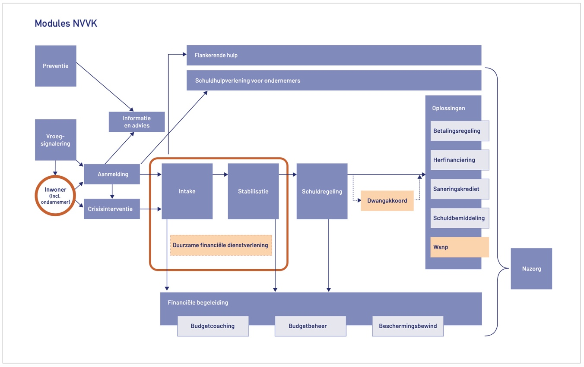
Figuur 1 NVVK Proceschema
Het NVVK-proces voor schuldhulpverlening, gehanteerd door de Nederlandse Vereniging voor Volkskrediet (NVVK), omvat een gestructureerde aanpak om mensen met problematische schulden te helpen. Dit proces begint met een intakefase, waarin de schuldhulpverlener samen met de schuldenaar een overzicht maakt van de leefstituatie, inclusief alle schulden, inkomsten en uitgaven. Vervolgens wordt een plan van aanpak opgesteld, waarin mogelijke oplossingen worden verkend, zoals betalingsregelingen, herstructurering van schulden of, indien noodzakelijk, wettelijke schuldsanering. In deze fase wordt ook gekeken naar de oorzaken van de schulden en worden maatregelen getroffen om herhaling te voorkomen, zoals budgetcoaching of het versterken van financiële vaardigheden.

Na de intake en planvorming volgt de uitvoeringsfase, waarin de schuldhulpverlener de afgesproken maatregelen implementeert. Dit kan onder meer inhouden het onderhandelen met schuldeisers om tot haalbare betalingsregelingen te komen, het aanvragen van schuldhulpverleningstrajecten of het begeleiden van de schuldenaar door een wettelijke schuldsaneringsregeling. Gedurende deze fase blijft de schuldhulpverlener de voortgang monitoren en ondersteunt hij de schuldenaar bij het naleven van het plan. Het proces wordt afgesloten met een nazorgfase, waarin de schuldenaar geholpen wordt om financieel stabiel te blijven en terugval te voorkomen. Het NVVK-proces is gericht op duurzame oplossingen, waarbij zowel de schuldenaar als de schuldeisers worden betrokken om tot een succesvolle afronding van het schuldhulptraject te komen.

Routekaart Financiële Zorgen
Nu werken schuldhulpverleningspartijen conform het NVVK-model, het is echter de bedoeling dat ze op termijn conform de “basisdienstverlening SHV” gaan werken (zie ook https://www.rijksoverheid.nl/actueel/nieuws/2024/03/21/basisdienstverlening-schuldhulpverlening-in-iedere-gemeente).
Het in dit document opgenomen informatiemodel gaat uit de inrichting van schuldhulpverlening, zoals die nu is. Zo kunnen de meest accurate gegevens worden ingewonnen. Aangezien de achterliggende gegevens sterk op elkaar lijken gaan we ervan uit dat op basis van de in te winnen gegevens ook uitspraken gedaan kunnen worden over dienstverlening conform de Route Kaart Financiële Zorgen.

Overige Uitgangspunten
Het informatiemodel Schuldhulpverlening kent de volgende uitgangspunten:
- GEMMA (Gemeentelijke Referentiearchitectuur)
- BIO – BBN2 of BBN3?
- GGM (Gemeentelijk Gegevensmodel)
- RSGB (Informatiemodel voor gegevens uit de basisregistraties)
- Algemene verordening gegevensbescherming
- Wet op het Centraal Bureau voor de Statistiek
- NVVK Kennisbank en NVVK-referentieproces
- Specificaties BVV Rekenregels bevat een gegevensmodel voor het berekenen van de Beslagvrije Voet - wordt dus al gebruikt door (incasserende afdelingen van) gemeenten.
- Wet algemene bepalingen burgerservicenummer

Informatiemodel op hoofdlijnen
In dit hoofdstuk wordt geschetst hoe het informatiemodel Schuldhulpverlening eruitziet op hoofdlijnen, en wat de relaties zijn tussen de verschillende objecttypen. In hoofdstuk 3 worden de betrokken objecttypen in detail beschreven.

Hoofdindeling
De kern van het informatiemodel Schuldhulpverlening bestaat uit een Schuldhulptraject dat wordt uitgevoerd voor 1 of 2 cliënten. In het geval cliënten getrouwd zijn en aansprakelijk zijn voor elkaars schulden maken zij onderdeel uit van hetzelfde schuldhulptraject. Het kan hier ook gaan om een partner waar inmiddels van is gescheiden, maar waar in het verleden gezamenlijk schulden mee zijn aangegaan. Een client kan tegelijkertijd maar één Schuldhulptraject hebben, maar wel in de tijd volgordelijk meerdere Schuldhulptrajecten hebben doorlopen.

Eén of meer Schuldhulporganisaties leveren het Schuldhulptraject aan de client(en). Vaak zijn er naast de gemeente ook andere partijen die betrokken zijn bij onderdelen van het Schuldhulptraject.

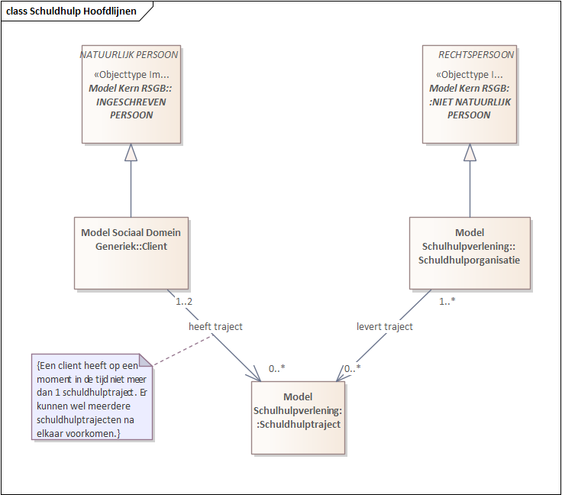
Figuur 2 Hoofdindeling Schuldhulpverlening
Een Client is altijd een Ingeschreven Persoon, zoals bekend in de BRP (Basisregistratie Personen), en heeft de kenmerken die daar zijn vastgelegd, zoals: BSN, voornaam, achternaam, geboortedatum en adres. Voor een client geldt echter wel dat niet op alle momenten in het proces al deze gegevens beschikbaar hoeven te zijn. Een Schuldhulporganisatie is een Niet Natuurlijk Persoon (bedrijf, instelling of overheidsorganisatie) en heeft hiervan ook de kenmerken, zoals: naam, rechtsvorm, kvk-nummer en adres.

Proces Schuldhulpverlening
Het procesdeel van het informatiemodel is gebaseerd op het NVVK-Referentieproces (zie paragraaf 1.4) en geeft uitwerking van de processen die in het kader van een Schuldhulptraject kunnen voorkomen.

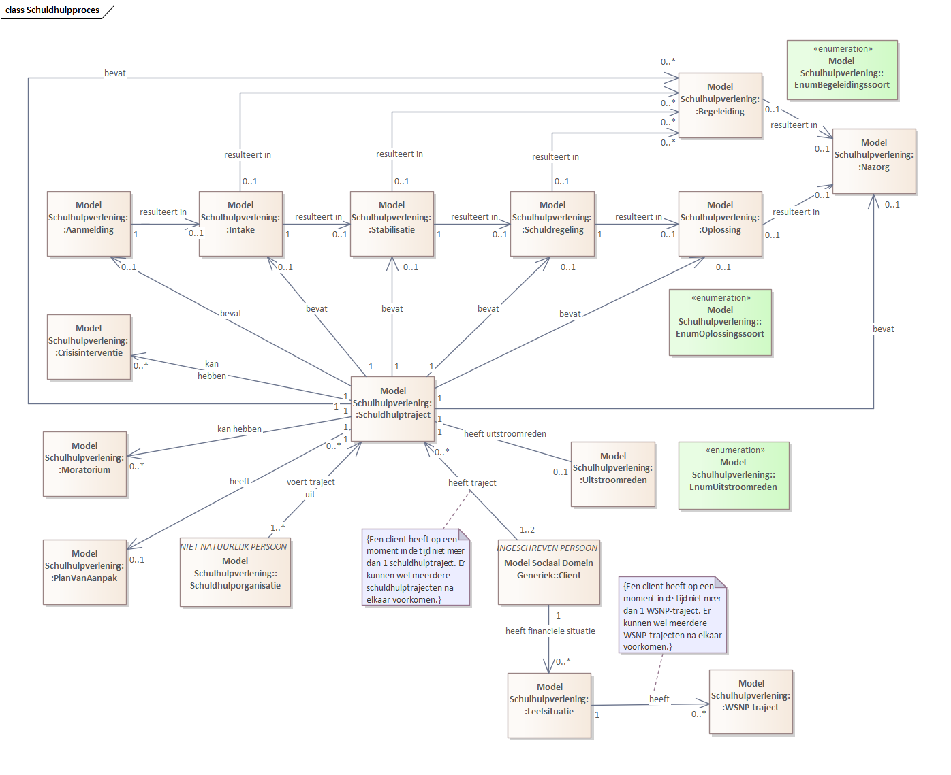
Figuur 3 Proces Schuldhulpverlening
Een Schuldhulptraject kan de volgende fasen bevatten: Aanmelding, Intake, Stabilisatie, Schuldregeling, Oplossing en Nazorg. Daarnaast kan het meerdere soorten begeleiding bevatten. Als een Schuldhulptraject een van de volgende zaken bevat: Aanmelding, Intake, Stabilisatie, Schuldregeling, Oplossing of Nazorg, dan impliceert dat de volgorde zoals weergegeven in Figuur 3. Een Schuldhulptraject kan maar één Oplossing hebben, maar er zijn verschillende oplossingen mogelijk, deze zijn vastgelegd in EnumOplossingssoort. De verschillende soorten mogelijke Begeleiding zijn gespecificeerd in EnumBegeleidingssoort.
Daarnaast kan een Schuldhulptraject een Plan van aanpak hebben en een Uitstroomreden. Als er een Uitstroomreden is dan is het Schuldhulptraject beëindigd. Een lijst met de mogelijke uitstroomredenen is vastgelegd in EnumUitstroomreden. Binnen een Schuldhulptraject kunnen meerdere Crisisinterventies plaatsvinden, en er kunnen meerdere Mortuaria onderdeel van zijn.

Client
Binnen het Informatiemodel Schuldhulpverlening worden de volgende objecttypen vastgelegd rond de Client in het kader van een Schuldhulptraject. In Figuur 4 zijn deze uitgewerkt.

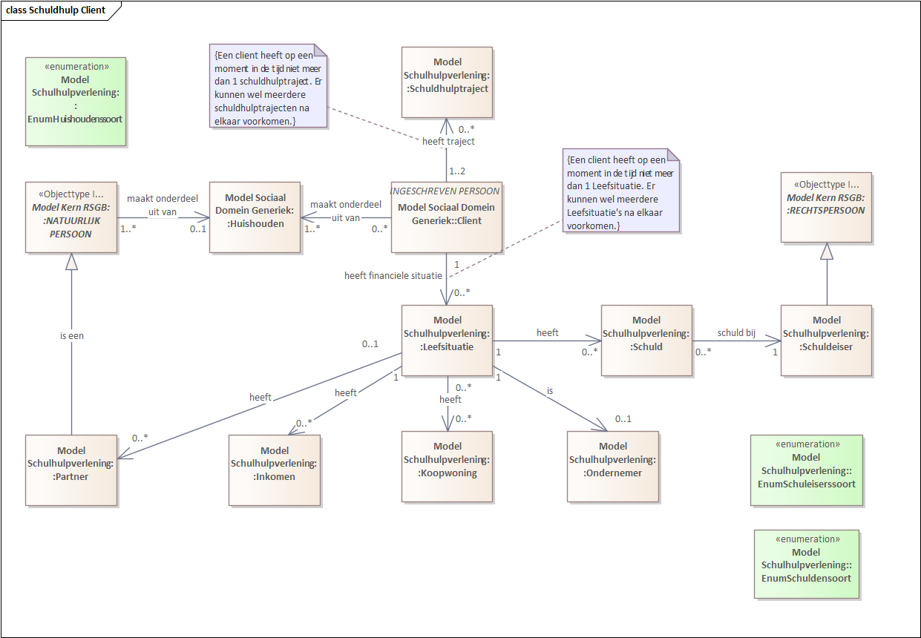
Figuur 4 Informatiemodel Client
Allereerst maakt een Client onderdeel uit van een Huishouden. Dat kan een eenpersoonshuishouden zijn of een huishouden dat met meerdere Natuurlijke Personen wordt gedeeld. De verschillende soorten mogelijke huishoudens (Particulier huishouden of Institutioneel Huishouden) zijn vastgelegd in EnumHuishoudenssoort.
In het kader van de Schuldhulpverlening heeft een Client een Leefstituatie. In de tijd kan een Client slechts één vastgelegde Leefstituatie hebben. Na elkaar in de tijd kunnen dat meerdere vastgelegde Leefstituaties zijn. De Leefstituatie kent een volgende objecttypen: informatie over: een mogelijke partner of partners uit het verleden, het inkomen, een mogelijke koopwoning en een mogelijk ondernemerschap. Daarnaast zijn de schulden van de Client van groot belang. Een Client kan meerdere schulden hebben, en ieder van die schulden is bij een Schuldeiser. Een schuldeiser is een Rechtspersoon, dus kan een Natuurlijk Persoon zijn of een Niet Natuurlijk Persoon. De verschillende soorten mogelijke schulden zijn vastgelegd in EnumSchuldensoort en de verschillende soorten mogelijke schuldeisers zijn vastgelegd in EnumSchuleisersoort.

Schuldhulpverlenende organisatie
In het informatiemodel Schuldhulpverlening worden de volgende objecttypen en relaties vastgelegd over de schuldhulp verlenende organisatie, deze zijn in Figuur 5 uitgewerkt.

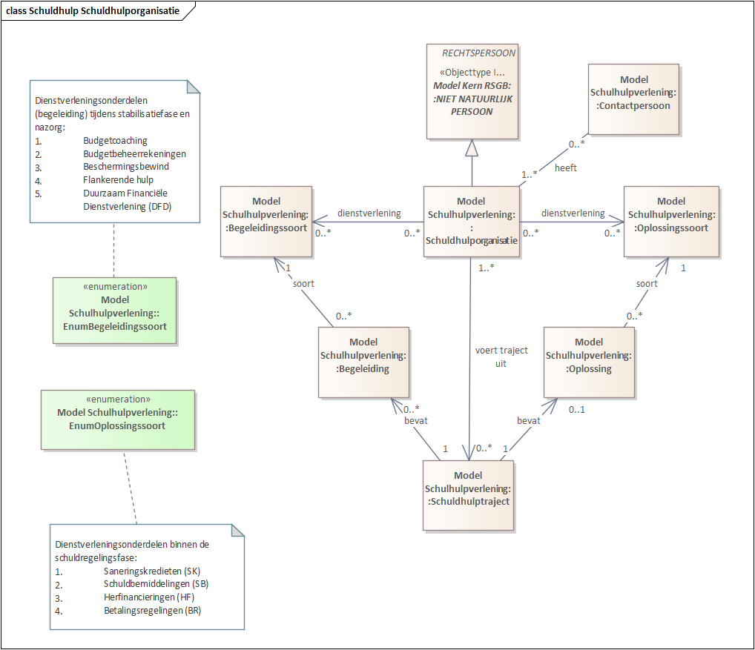
Figuur 5 Schuldhulpverlenende Organisatie
In bovenstaande figuur worden de volgende zaken weergegeven: Een Schuldhulporganisatie kan meerdere schuldhulptrajecten uitvoeren. Een Schuldhulporganisatie kan als dienstverlening meerdere soorten begeleiding en meerdere soorten oplossingen aanbieden. Alle Oplossingen binnen een Schuldhulptraject zijn van een bepaald soort, en hetzelfde geldt voor Begeleiding. De soorten mogelijke begeleiding zijn vastgelegd in EnumBegeleidingssoort en de soorten oplossingen in EnumOplossingssoort.

Informatiemodel in detail

Objecttypen Schulhulpverlening

Aanmelding
Het objecttype Aanmelding kent de volgende eigenschappen:
Eigenschap | Waarde
name | Aanmelding
definitie | Moment dat een persoon met een hulpvraag komt rondom (dreigende) schulden. Dit kan een persoonlijke, schriftelijke, digitale of telefonische vraag zijn.
bron | https://www.nvvk.nl/kennisbank-detail/2021/04/13/Module-Aanmelding
version | 1.0
Attributen van objecttype Aanmelding:
Attribuut | Datatype | Omschrijving | Verplicht
crisisinterventie | boolean |  | Nee
einddatum | Datum |  | Nee
startdatum | Datum |  | Nee

Begeleiding
Het objecttype Begeleiding kent de volgende eigenschappen:
Eigenschap | Waarde
name | Begeleiding
definitie | Begeleiding voor clienten in het kader van schuldhulpdienstverlening, die kan bestaan uit: 1. budgetbeheer 2. beschermingsbewind 3. budgetcoaching
bron | https://www.nvvk.nl/ons-werkveld/gedragscodes-en-modules
version | 1.0
Attributen van objecttype Begeleiding:
Attribuut | Datatype | Omschrijving | Verplicht
einddatum | Datum |  | Nee
soort | Enumeratie: “EnumBegeleidingssoort” |  | Nee
startdatum | Datum |  | Nee

Begeleidingssoort
Het objecttype Begeleidingssoort kent de volgende eigenschappen:
Eigenschap | Waarde
name | Begeleidingssoort
definitie | Soort begeleiding in het kader van schuldhulpverlening
bron
version | 1.0
Attributen van objecttype Begeleidingssoort:
Attribuut | Datatype | Omschrijving | Verplicht
soort | BegeleidingsoortEnum |  | Nee

Contactpersoon
Het objecttype Contactpersoon kent de volgende eigenschappen:
Eigenschap | Waarde
name | Contactpersoon
definitie | Contactpersoon van een organisatie
bron
version | 1.0
Attributen van objecttype Contactpersoon:
Attribuut | Datatype | Omschrijving | Verplicht

Crisisinterventie
Het objecttype Crisisinterventie kent de volgende eigenschappen:
Eigenschap | Waarde
name | Crisisinterventie
definitie | Het afwenden van een crisis- of dreigende situatie om zo de mogelijkheid te creëren om de klant te helpen via de reguliere schuldhulpverlening. Volgens de Wgs gaat het in elk geval om de volgende situaties:  ■ gedwongen woningontruiming;  ■ beëindiging van de levering van gas, water, elektriciteit of stadsverwarming;  ■ opzegging of ontbinding van de zorgverzekering.  Gemeenten kunnen extra situaties toevoegen aan hun crisisprotocol, zoals:  ■ aangekondigde boedelverkoop of verkoop van de eigen woning;  ■ loon- of bankbeslag;  ■ een faillissementsaanvraag. En voor ondernemers:  ■ beslag op (on)roerende zaken dat het voortbestaan van de onderneming bedreigt;  ■ opzegging van het bankkrediet.
bron
version | 1.0
Attributen van objecttype Crisisinterventie:
Attribuut | Datatype | Omschrijving | Verplicht
einddatum | datum |  | Nee
startdatum | datum |  | Nee

Inkomen
Het objecttype Inkomen kent de volgende eigenschappen:
Eigenschap | Waarde
name | Inkomen
definitie | Inkomen dat door een persoon wordt verworven uit verschillende mogelijke inkomstenbronnen: inkomen uit arbeid, inkomen uit eigen onderneming, uitkering inkomensverzekeringen en uitkering sociale voorzieningen (m.u.v. kinderbijslag en kindgebonden budget). Premies inkomensverzekeringen (m.u.v. premies voor volksverzekeringen) zijn hierop in mindering gebracht.
bron
version | 1.0
Attributen van objecttype Inkomen:
Attribuut | Datatype | Omschrijving | Verplicht
brutoBedrag | Bedrag |  | Nee
einddatum | Datum |  | Nee
inkomenscategorie | int |  | Nee
inkomstenbron | int |  | Nee
nettoBedrag | Bedrag |  | Nee
startdatum | Datum |  | Nee

Intake
Het objecttype Intake kent de volgende eigenschappen:
Eigenschap | Waarde
name | Intake
definitie | Dit is de fase tussen het eerste gesprek en het Plan van Aanpak. Tijdens de intakefase wordt geinventariseerd welke instrumenten, ondersteuning, activiteiten en gegevens nodig zijn om een duurzaam financieel evenwicht te bereiken.
bron | https://www.nvvk.nl/kennisbank-detail/2021/04/15/Module-Intake
version | 1.0
Attributen van objecttype Intake:
Attribuut | Datatype | Omschrijving | Verplicht
einddatum | Datum |  | Nee
startdatum | Datum |  | Nee
toelatingsbeschikking | Datum |  | Nee

Koopwoning
Het objecttype Koopwoning kent de volgende eigenschappen:
Eigenschap | Waarde
name | Koopwoning
definitie | Een koopwoning is een woning die eigendom is van een individu of een entiteit, die het heeft gekocht en waarvoor meestal een hypotheek is afgesloten.
bron
version | 1.0
Attributen van objecttype Koopwoning:
Attribuut | Datatype | Omschrijving | Verplicht
einddatum | Datum |  | Nee
startdatum | Datum |  | Nee
waarde | Bedrag |  | Nee

Leefsituatie
Het objecttype Leefsituatie kent de volgende eigenschappen:
Eigenschap | Waarde
name | Leefsituatie
definitie | Leefsituatie is de combinatie van factoren zoals schulden, ondernemerschap, aanwezigheid van een partner, en inkomen, die samen de sociale en economische omstandigheden van een individu bepalen. Deze wordt in het kader van schuldhulpverlening gebruikt om alle relevante zaken van clienten aan te koppelen.
bron
version | 1.0
Attributen van objecttype Leefsituatie:
Attribuut | Datatype | Omschrijving | Verplicht
datumGeldigTot | datum |  | Nee
datumGeldigVanaf | datum |  | Nee

Moratorium
Het objecttype Moratorium kent de volgende eigenschappen:
Eigenschap | Waarde
name | Moratorium
definitie | Het gaat hier om de datum waarop een verzoek tot een moratorium (ex art. 287 b Fw) is ingediend bij de rechter. Er kan een verzoek tot een moratorium bij de rechter worden gedaan om te voorkomen dat een schuldeiser zijn specifieke inningsmogelijkheden gebruikt, terwijl een aanvraag voor een minnelijke schuldregeling in behandeling is. Het moratorium is bedoeld om het minnelijke traject te kunnen voortzetten. Het moratorium kan in de volgende situaties worden ingezet: - gedwongen woningontruiming; - beëindiging van de levering van gas, water elektriciteit of stadsverwarming; - opzegging dan wel ontbinding van de zorgverzekering. Het moratorium duurt maximaal zes maanden.
bron
version | 1.0
Attributen van objecttype Moratorium:
Attribuut | Datatype | Omschrijving | Verplicht
datumAanvraag | Datum |  | Nee
datumGoedkeuring | Datum |  | Nee
einddatum | Datum |  | Nee
startdatum | Datum |  | Nee

Nazorg
Het objecttype Nazorg kent de volgende eigenschappen:
Eigenschap | Waarde
name | Nazorg
definitie | Ondersteuning die een persoon ontvangt ná een schuldregelingstraject, om zo bij de start van een schuldenvrij leven zelfredzaamheid verder te bevorderen én recidive (terugval) te voorkomen.
bron | https://www.nvvk.nl/kennisbank-detail/2022/07/07/Module-Nazorg?originNode=1401
version | 1.0
Attributen van objecttype Nazorg:
Attribuut | Datatype | Omschrijving | Verplicht
einddatum | Datum |  | Nee
startdatum | Datum |  | Nee

Ondernemer
Het objecttype Ondernemer kent de volgende eigenschappen:
Eigenschap | Waarde
name | Ondernemer
definitie | Een ondernemer is een individu die die goederen of diensten levert aan anderen om winst te maken.
bron | https://ondernemersplein.kvk.nl/inschrijven-bij-kvk/
version | 1.0
Attributen van objecttype Ondernemer:
Attribuut | Datatype | Omschrijving | Verplicht
einddatum | Datum |  | Nee
startdatum | Datum |  | Nee

Oplossing
Het objecttype Oplossing kent de volgende eigenschappen:
Eigenschap | Waarde
name | Oplossing
definitie | De Oplossing beschrijft in 4 submodules wat de schuldhulpverlener doet om een oplossing te realiseren, en kent de volgende submodules: - submodule Herfinanciering; - submodule Betalingsregeling; - submodule Saneringskrediet; - submodule Schuldbemiddeling.
bron | https://www.nvvk.nl/l/library/download/urn:uuid:eba70d82-a0a0-40c4-9dd2-4c4aee7f0ed9/nvvk-module-12-oplossingen-221219.pdf
version | 1.0
Attributen van objecttype Oplossing:
Attribuut | Datatype | Omschrijving | Verplicht
einddatum | Datum |  | Nee
soort | Enumeratie: “EnumOplossingssoort” |  | Nee
startdatum | Datum |  | Nee

Oplossingssoort
Het objecttype Oplossingssoort kent de volgende eigenschappen:
Eigenschap | Waarde
name | Oplossingssoort
definitie | De soort oplossing in het kader van Schuldhulpverlening
bron
version | 1.0
Attributen van objecttype Oplossingssoort:
Attribuut | Datatype | Omschrijving | Verplicht
soort | SchuldregelingsoortEnum |  | Nee

Partner
Het objecttype Partner kent de volgende eigenschappen:
Eigenschap | Waarde
name | Partner
definitie | Een partner is een persoon met wie iemand een romantische en vaak langdurige relatie heeft, gebaseerd op wederzijdse liefde, steun en commitment.
bron
version | 1.0
Attributen van objecttype Partner:
Attribuut | Datatype | Omschrijving | Verplicht
datumTot | Datum |  | Nee
datumVanaf | Datum |  | Nee
getrouwdOfGeregistreerdPartner | boolean |  | Nee
samenwonend | boolean |  | Nee

PlanVanAanpak
Het objecttype PlanVanAanpak kent de volgende eigenschappen:
Eigenschap | Waarde
name | PlanVanAanpak
definitie | Een document waarin in elk geval het volgende staat:  ■ de hulpvraag van de persoon;  ■ de voorgestelde ondersteuning;  ■ eventueel de organisatie(s) waarnaar je hebt doorverwezen;  ■ de voorwaarden voor schuldhulpverlening (bijvoorbeeld dat de persoon geen nieuwe schulden mag maken).  De hoogte van beslagvrije voet voor de persoon (zie artikel 4a:5 van de Wgs) moet in acht worden genomen.
bron
version | 1.0
Attributen van objecttype PlanVanAanpak:
Attribuut | Datatype | Omschrijving | Verplicht
datumAfronding | Datum |  | Nee

Project
Het objecttype Project kent de volgende eigenschappen:
Eigenschap | Waarde
name | Project
definitie | Geheel van activiteiten uitgevoerd in een tijdelijk samenwerkingsverband gericht op het binnen bepaalde randvoorwaarden (bv. tijd, geld) bereiken van een vooraf gedefinieerd resultaat.
bron
version | 1.0
Attributen van objecttype Project:
Attribuut | Datatype | Omschrijving | Verplicht
einddatum | datum |  | Nee
omschrijving | text |  | Nee
resultaat | ResultaatSHV |  | Nee
startdatum | datum |  | Nee
toekennningsdatum | datum |  | Nee
uitstroomreden | UitstroomredenSHV |  | Nee

Projectsoort
Het objecttype Projectsoort kent de volgende eigenschappen:
Eigenschap | Waarde
name | Projectsoort
definitie | Typering van een project
bron
version | 1.0
Attributen van objecttype Projectsoort:
Attribuut | Datatype | Omschrijving | Verplicht
naam | AN80 |  | Nee
omschrijving | text |  | Nee

Resultaat
Het objecttype Resultaat kent de volgende eigenschappen:
Eigenschap | Waarde
name | Resultaat
definitie | De uitkomst van iets, bijvoorbeeld een berekening of een onderzoek. een gevolg.
bron
version | 1.0
Attributen van objecttype Resultaat:
Attribuut | Datatype | Omschrijving | Verplicht
datum | datum |  | Nee
naam | AN80 |  | Nee
omschrijving | text |  | Nee

Resultaatsoort
Het objecttype Resultaatsoort kent de volgende eigenschappen:
Eigenschap | Waarde
name | Resultaatsoort
definitie | Typering van een resultaat
bron
version | 1.0
Attributen van objecttype Resultaatsoort:
Attribuut | Datatype | Omschrijving | Verplicht
naam | AN80 |  | Nee
omschrijving | text |  | Nee

Schuld
Het objecttype Schuld kent de volgende eigenschappen:
Eigenschap | Waarde
name | Schuld
definitie | Een financiële schuld is een verplichting waarbij een individu, bedrijf of instelling een geldbedrag verschuldigd is aan een ander partij en dit bedrag op een later tijdstip moet terugbetalen.
bron
version | 1.0
Attributen van objecttype Schuld:
Attribuut | Datatype | Omschrijving | Verplicht
bedrag | Bedrag |  | Nee
peildatum | Datum |  | Nee
soort | Enumeratie: “EnumSchuldensoort” |  | Nee
zakelijkeSchuld | boolean |  | Nee

Schuldeiser
Het objecttype Schuldeiser kent de volgende eigenschappen:
Eigenschap | Waarde
name | Schuldeiser
definitie | Een schuldeiser is bedrijf of persoon die recht heeft op een prestatie van een ander, de schuldenaar. In de meeste gevallen is de prestatie het betalen van geld. Dit geldbedrag is dan de schuld die de schuldenaar aan de schuldeiser moet betalen. De schuld is meestal het gevolg van het niet nakomen van een verplichting uit een overeenkomst tussen de partijen. De schuldeiser kan de schuldenaar dwingen om de schuld te voldoen.
bron | https://www.ris-rijkschroeff.nl/Kennisbank/Verbintenissenrecht/Schuldeiser
version | 1.0
Attributen van objecttype Schuldeiser:
Attribuut | Datatype | Omschrijving | Verplicht
peildatum | Datum |  | Nee
soort | Enumeratie: “EnumSchuleiserssoort” |  | Nee

Schuldhulporganisatie
Het objecttype Schuldhulporganisatie kent de volgende eigenschappen:
Eigenschap | Waarde
name | Schuldhulporganisatie
definitie | Een schuldhulporganisatie is een instantie die individuen en gezinnen helpt met het beheren, verminderen en oplossen van hun schulden door middel van advies, begeleiding en bemiddeling.
bron
version | 1.0
Attributen van objecttype Schuldhulporganisatie:
Attribuut | Datatype | Omschrijving | Verplicht

Schuldhulptraject
Het objecttype Schuldhulptraject kent de volgende eigenschappen:
Eigenschap | Waarde
name | Schuldhulptraject
definitie | Samenstel van achtereenvolgens uit te voeren en onderling samenhangende deelhandelingen of van opeenvolgende stadia in een proces, voorgesteld als een route die via opeenvolgende bestemmingen naar de eindbestemming voert.
bron
version | 1.0
Attributen van objecttype Schuldhulptraject:
Attribuut | Datatype | Omschrijving | Verplicht
einddatum | datum |  | Nee
naam | AN80 |  | Nee
omschrijving | text |  | Nee
startdatum | datum |  | Nee
toekenningsdatum | datum |  | Nee
totaalSchuldbedragBijAanvangSchuld | Bedrag |  | Nee

Schuldregeling
Het objecttype Schuldregeling kent de volgende eigenschappen:
Eigenschap | Waarde
name | Schuldregeling
definitie | De schuldregeling heeft als doel een overeenkomst te sluiten tussen iemand met problematische schulden en zijn schuldeisers. Op basis van eventueel ingezet vermogen en de berekende afloscapaciteit (of op andere wijze vastgestelde minimale afdracht) lost de schuldenaar in maximaal 18 maanden zo veel mogelijk van de schuld af. Daarna schelden de schuldeisers de rest van hun vordering kwijt. Voordat de schuldregeling start, sluit je een schuldregelingsovereenkomst met de schuldenaar. Daarin staan de rechten en plichten van beide partijen. Een schuldregeling kan met een saneringskrediet of een schuldbemiddeling gerealiseerd worden. Als een of meer schuldeisers blijven weigeren in te stemmen met de minnelijke schuldregeling, informeer je de schuldenaar over mogelijke vervolgstappen, zoals het aanvragen van een dwangakkoord (artikel 287a Fw) of toelating tot de Wsnp.
bron | https://www.nvvk.nl/kennisbank-detail/2022/04/20/Module-Schuldregeling
version | 1.0
Attributen van objecttype Schuldregeling:
Attribuut | Datatype | Omschrijving | Verplicht
afgewezen | Datum |  | Nee
datum | Datum |  | Nee
datumVerzoekDwangakkoord | Datum |  | Nee
dwangakkoord | boolean |  | Nee
ingetrokken | Datum |  | Nee
toegekend | Darum |  | Nee

Stabilisatie
Het objecttype Stabilisatie kent de volgende eigenschappen:
Eigenschap | Waarde
name | Stabilisatie
definitie | Fase van het schuldhulpverleningstraject met als doel de inkomsten en uitgaven van een persoon in evenwicht te brengen. De stabilisatie van inkomen en uitgaven is een resultaat van werkzaamheden uit het integrale plan van aanpak. Als stabilisatie bereikt is kan een betalingsregeling, herfinanciering of schuldregeling worden opgezet. Een belangrijk tweede doel is om de hulpvrager hierbij schuldenrust te bieden: stress wegnemen en tijd maken voor oplossingen naar een schuldenzorgvrije toekomst. In de stabilisatiefase kan een schuldhulpverlener andere instrumenten, activiteiten of ondersteuning inzetten, die bijdragen aan de duurzame oplossing van het financiële probleem, zoals budgetcoaching, budgetbeheer, beschermingsbewind of flankerende hulp.
bron | https://www.nvvk.nl/kennisbank-detail/2021/08/16/Module-Stabilisatie
version | 1.0
Attributen van objecttype Stabilisatie:
Attribuut | Datatype | Omschrijving | Verplicht
einddatum | Datum |  | Nee
startdatum | Datum |  | Nee

Uitstroomreden
Het objecttype Uitstroomreden kent de volgende eigenschappen:
Eigenschap | Waarde
name | Uitstroomreden
definitie | Motivatie voor uitstroom
bron
version | 1.0
Attributen van objecttype Uitstroomreden:
Attribuut | Datatype | Omschrijving | Verplicht
datum | datum |  | Nee
omschrijving | text |  | Nee

Uitstroomredensoort
Het objecttype Uitstroomredensoort kent de volgende eigenschappen:
Eigenschap | Waarde
name | Uitstroomredensoort
definitie | Typering van een uitstroomreden
bron
version | 1.0
Attributen van objecttype Uitstroomredensoort:
Attribuut | Datatype | Omschrijving | Verplicht
naam | AN80 |  | Nee
omschrijving | text |  | Nee

WSNP-traject
Het objecttype WSNP-traject kent de volgende eigenschappen:
Eigenschap | Waarde
name | WSNP-traject
definitie | Een WSNP-traject (Wet schuldsanering natuurlijke personen) is een wettelijk regeling in Nederland waarmee individuen met problematische schulden via een saneringsplan onder toezicht van een bewindvoerder hun schulden kunnen aflossen en na drie jaar een schone lei kunnen krijgen.
bron
version | 1.0
Attributen van objecttype WSNP-traject:
Attribuut | Datatype | Omschrijving | Verplicht
datumGoedkeuring | Datum |  | Nee
datumVerzoek | Datum |  | Nee
einddatum | Datum |  | Nee
startdatum | Datum |  | Nee

WSNP-verklaring
Het objecttype WSNP-verklaring kent de volgende eigenschappen:
Eigenschap | Waarde
name | WSNP-verklaring
definitie | Een WSNP-verklaring is een officieel document dat bevestigt dat een persoon toegelaten is tot de Wet Schuldsanering Natuurlijke Personen (WSNP) om hun schulden onder toezicht van een bewindvoerder af te lossen.
bron
version | 1.0
Attributen van objecttype WSNP-verklaring:
Attribuut | Datatype | Omschrijving | Verplicht

Enumeraties Model Schulhulpverlening

EnumBegeleidingssoort
Het enumeratie EnumBegeleidingssoort kent de volgende waarden:
- Budgetcoaching:
- Budgetbeheer:
- Beschermingsbewind:
De enumeratie EnumBegeleidingssoort heeft de volgende kenmerken:
Kenmerk | Waarde
name | EnumBegeleidingssoort
definitie | None
bron | None
version | None

EnumHuishoudenssoort
Het enumeratie EnumHuishoudenssoort kent de volgende waarden:
- Particulier Huishouden:
- Instituuttioneel Huishouden:
De enumeratie EnumHuishoudenssoort heeft de volgende kenmerken:
Kenmerk | Waarde
name | EnumHuishoudenssoort
definitie | None
bron | None
version | None

EnumOplossingssoort
Het enumeratie EnumOplossingssoort kent de volgende waarden:
- Betalingsregeling:
- Herfinanciering:
- Saneringskrediet:
- Schuldbemiddeling:
De enumeratie EnumOplossingssoort heeft de volgende kenmerken:
Kenmerk | Waarde
name | EnumOplossingssoort
definitie | None
bron | None
version | None

EnumSchuldensoort
Het enumeratie EnumSchuldensoort kent de volgende waarden:
- Zorg:
- Publiek (Belastingdienst, Dienst Toeslagen,CJIB etc):
- Energie, water, gemeentelijke belastingen en telecom:
- Overig:
De enumeratie EnumSchuldensoort heeft de volgende kenmerken:
Kenmerk | Waarde
name | EnumSchuldensoort
definitie | None
bron | None
version | None

EnumSchuleiserssoort
Het enumeratie EnumSchuleiserssoort kent de volgende waarden:
De enumeratie EnumSchuleiserssoort heeft de volgende kenmerken:
Kenmerk | Waarde
name | EnumSchuleiserssoort
definitie | None
bron | None
version | None

EnumUitstroomreden
Het enumeratie EnumUitstroomreden kent de volgende waarden:
- Succesvolle uitstroom/traject doorlopen:
- BRP-redenen: Klant is verhuisd/niet woonachtig in regio/overleden:
- Klant voldoet niet aan wettelijke verplichtingen (meewerken en (juiste) inlichtingen verstrekken) –> hier valt ook onder: klant heeft zich misdragen:
- Schuldhulpverlening is niet (meer) passend:
- Klant kan zelfstandig verder/schulden zelf geregeld:
- Klant heeft zelf aanvraag ingetrokken:
- Overig:
De enumeratie EnumUitstroomreden heeft de volgende kenmerken:
Kenmerk | Waarde
name | EnumUitstroomreden
definitie | None
bron | None
version | None

Uitwisselmodel
Wordt nog nader uitgewerkt.

In ieder geval de volgende vragen beantwoorden
Welke informatie wordt er concreet uitgewissel, in welk formaat (JSON) en wat is de definitie van dat formaat?

Wat leveren softwarepartijen/aanbieders aan en wat heeft het CBS al in huis?

Hoe gaan we om met meerdere dele van een schuldhulptraject dat door meerdere aanbieders wordt uitgevoerd?

Aangeven wat de datakwaliteitsverwachtingen zijn van de verschillende objecttypen en attributen, of doe ik dat in een apart hoofdstuk?

Hier ook toevoegen: En afhandeling van de gegevens: wie bepaalt of de gegevens voldoen aan de (kwaliteits)eisen? welke eisen zijn dat? wat gebeurt er als onjuiste gegevens aangeleverd worden of er geen gegevens aangeleverd worden? hoe worden gegevens gecombineerd, verrijkt, geaggregeerd?

Overige Definities

